哈尔滨工业大学 计算学部
2024年秋季学期《开源软件开发实践》
Lab 2：开源软件开发协作流程

姓名 | 学号 | 联系方式
朱海程顺 | 2022111543 | 1324111518

目 录

1 实验要求 1
2 实验内容1 发送pull request 1
2.1 fork项目 1
2.2 git操作命令 1
2.3 代码修改 2
2.4 测试类代码 4
2.5 测试通过截图 6
3 实验内容2 接受pull request 6
4 实验内容3 github辅助工具 7
4.1 熟悉GoodFirstIssue工具 7
4.2 安装并使用Hypercrx 7
4.3 利用OpenLeaderboard工具 8
5 小结 9

[文档全部完成之后，请更新上述区域]

实验要求
▪ 了解和掌握基于代码托管平台的开源软件协作开发过程
▪ 掌握基于github的软件项目协作开发命令和方法
▪ 熟悉几个github中常用开源软件开发工具

实验内容1 发送pull request

fork项目
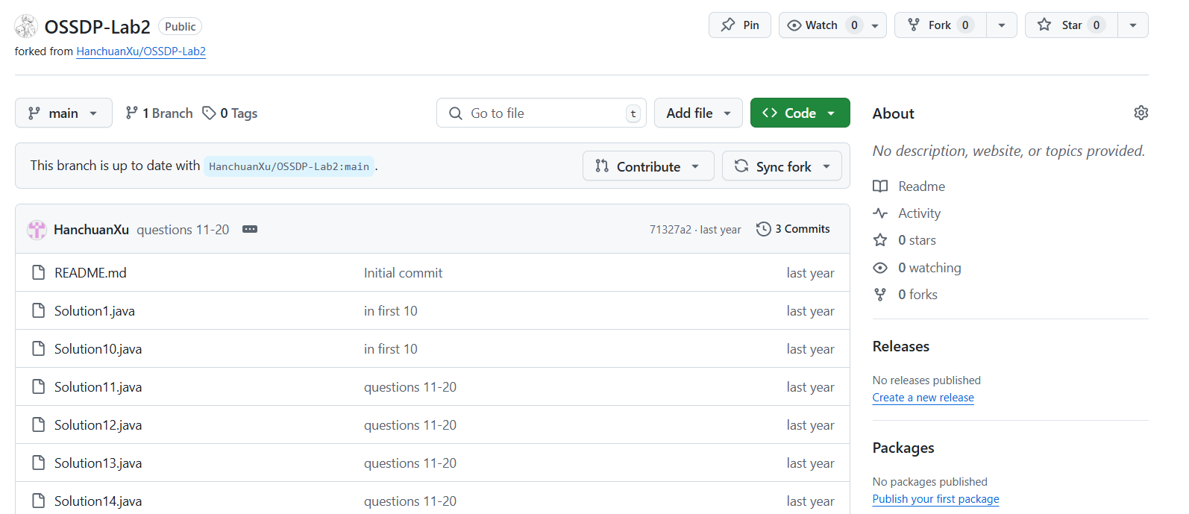

git操作命令

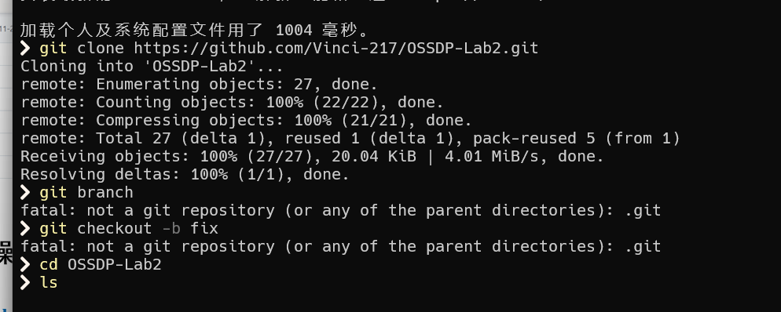
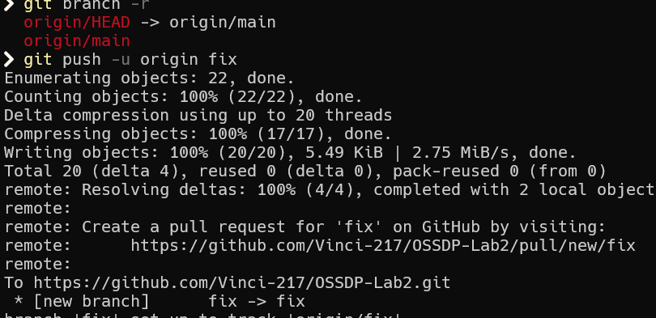

代码修改
import java.util.*;

class Solution {
static final int SEG_COUNT = 4;
List<String> ans = new ArrayList<>();

public List<String> restoreIpAddresses(String s) {
dfs(s, 0, 0, new StringBuilder());
return ans;
}

private void dfs(String s, int segId, int segStart, StringBuilder ipAddr) {
// 如果找到了 4 段 IP 地址并且遍历完了字符串，那么就是一种答案
if (segId == SEG_COUNT) {
if (segStart == s.length()) {
ans.add(ipAddr.toString());
}
return;
}

// 如果还没有找到 4 段 IP 地址就已经遍历完了字符串，那么提前回溯
if (segStart == s.length()) {
return;
}

// 由于不能有前导零，如果当前数字为 0，那么这一段 IP 地址只能为 0
if (s.charAt(segStart) == '0') {
if (segId < SEG_COUNT - 1) { // 除了最后一段，其他段不能为0
dfs(s, segId + 1, segStart + 1, ipAddr.append("0.").append(segId == SEG_COUNT - 2 ? "" : ""));
} else {
dfs(s, segId + 1, segStart + 1, ipAddr.append("0"));
}
return;
}

// 一般情况，枚举每一种可能性并递归
int addr = 0;
for (int segEnd = segStart; segEnd < s.length() && segEnd - segStart < 4; ++segEnd) {
addr = addr * 10 + (s.charAt(segEnd) - '0');
if (addr <= 255) {
dfs(s, segId + 1, segEnd + 1,
ipAddr.append(segEnd == segStart ? "" : ".").append(s.substring(segStart, segEnd + 1)));
} else {
break;
}
}
}
}

测试类代码

public class L2022111543_14_Test {
public static void main(String[] args) {
Solution solution = new Solution();
List<String> result1 = solution.restoreIpAddresses("25525511135");
System.out.println("Example 1:");
for (String ip : result1) {
System.out.println(ip);
}

List<String> result2 = solution.restoreIpAddresses("0000");
System.out.println("\nExample 2:");
for (String ip : result2) {
System.out.println(ip);
}

List<String> result3 = solution.restoreIpAddresses("101023");
System.out.println("\nExample 3:");
for (String ip : result3) {
System.out.println(ip);
}
}
}

测试通过截图

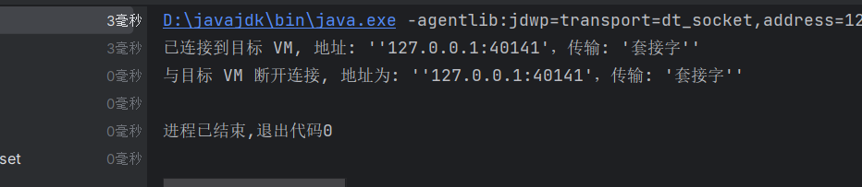

实验内容2 接受pull request
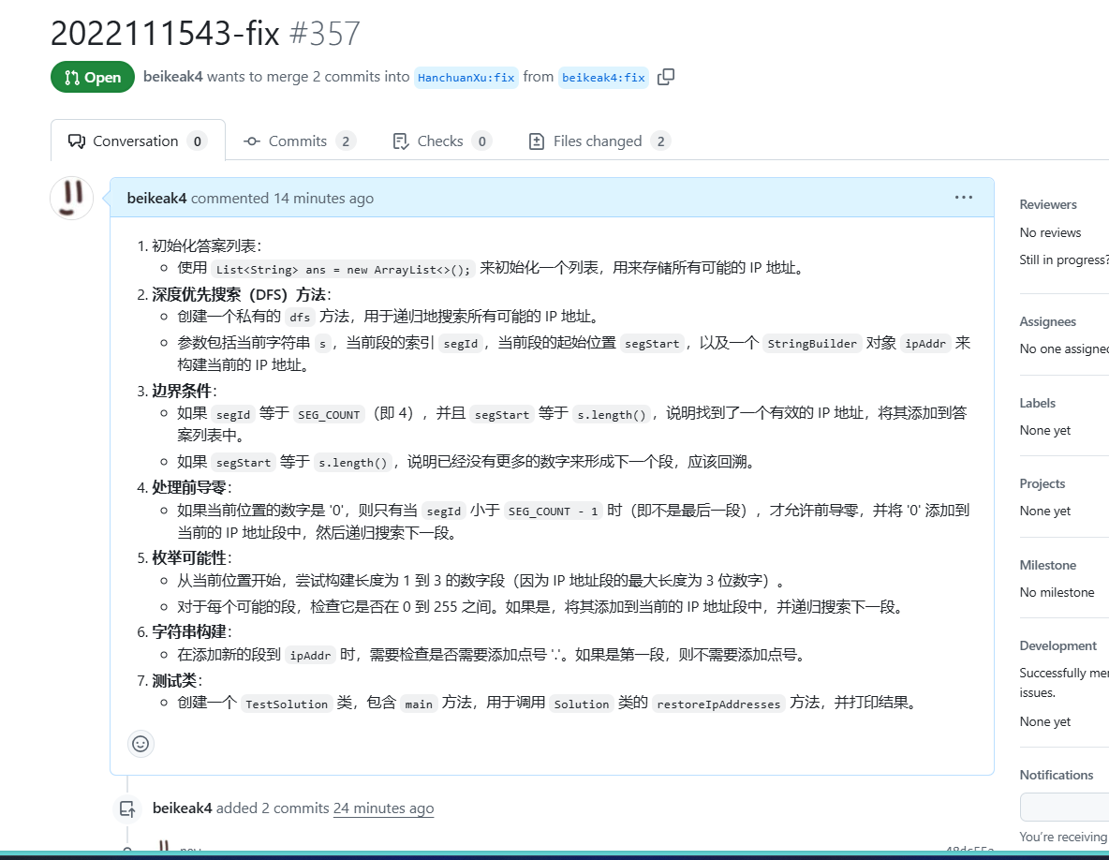

实验内容3 github辅助工具

熟悉GoodFirstIssue工具
收录规则：
我们的目标是为新的开源贡献者缩小项目范围。为了保持 Good First Issue 中的项目质量，请确保您的 GitHub 仓库满足以下标准：

它至少有三个标签问题。默认情况下，此标签已存在于所有存储库中。如果没有，您可以按照此处的步骤操作。good first issue

它至少有 10 个贡献者。

它包含一个包含项目详细设置说明的 README.md，以及一个包含新贡献者指南的 CONTRIBUTING.md。

它被积极维护。

在 data/repositories.toml 中添加仓库的路径（按字典顺序）。

创建新的拉取请求。请在 PR 描述中添加指向存储库的 issues 页面的链接。合并拉取请求后，更改将在 goodfirstissue.dev 上生效。

安装并使用Hypercrx
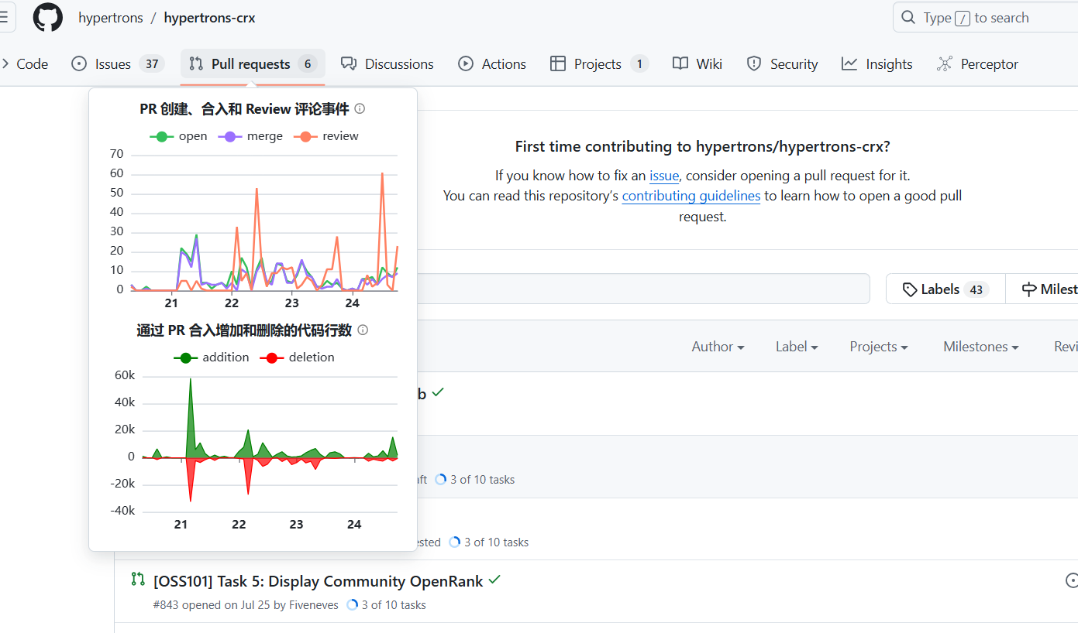

利用OpenLeaderboard工具

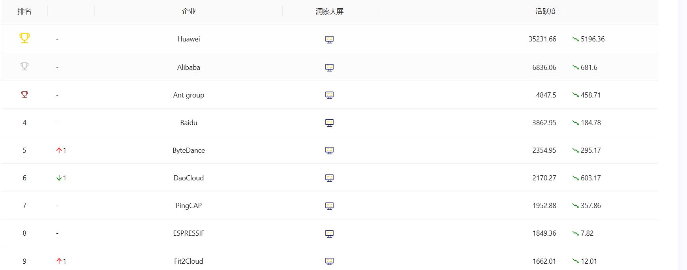
1. 活跃度指标
这篇文章主要介绍了如何通过开发者和项目的活跃度来衡量开源项目的健康度。主要方法包括：

代码贡献活跃度：通过代码提交频率、合并请求数量和评论活跃度等来评估。
问题跟踪活跃度：分析 issue 的创建、处理和关闭情况。
开发者参与度：统计开发者数量和活跃开发者比例。 这些指标通过数据分析可以帮助理解项目的技术活力和社区参与情况。
2. 影响力指标
这部分聚焦于开源项目的传播效应和社会影响力，评估方法包括：

项目的被依赖性：统计其他项目对该项目的依赖数。
社区关注度：使用 GitHub 的 star、watch 和 fork 数量作为衡量标准。
二次开发影响：观察项目被复用或改进后的广泛传播。 此外，通过分析开发者在多个项目间的协作网络，可以衡量影响力的传播路径。
3. 价值流网络
该文章提出了更复杂的分析模型——价值流网络，从价值传递角度评估开源项目和开发者。主要内容包括：

网络节点和价值流动：开发者、项目、用户等节点之间的关系通过活跃度、依赖性和使用情况进行建模。
多元实体纳入：引入公司、基金会、投资机构等以捕捉整个开源生态的价值流动。
目标：通过数学模型和数据分析，最终衡量开源项目的社会效用，而不仅限于技术或开发者层面。

小结
通过这次Lab2实验，我深入了解了基于GitHub的开源软件协作开发流程，掌握了Git和GitHub工具的使用，提升了代码质量和测试用例设计的能力，同时也增强了团队协作和沟通技巧。我认识到了提供更多指导资源、增加实验互动性、建立反馈机制和实验内容多样性对于提高实验效果的重要性，这些经验对我未来的学习和职业发展都非常宝贵。

